|  |  |  |
| --- | --- | --- |
| Macintosh HD:Users:hoangnguyen:Documents:TDC:fitlog_blue.png | TRƯỜNG CAO ĐẲNG CÔNG NGHỆ THỦ ĐỨC  **Khoa Công Nghệ Thông Tin** |  |
|  |  |  |

**Chuyên đề CMS** | HKI – [2019 – 2020]

**BÁO CÁO TẠO THEME TỪ MODULE**

**Thành viên:**

* **Lê Đức Dũng –** 17211TT3619
* **Nguyễn Thị Tuyết Nhung –** 16211TT1034
* **Lê Thành -**17211TT3614

**Bản báo cáo của nhóm F**

|  |  |  |  |
| --- | --- | --- | --- |
| STT | Tên | MSSV | Công việc |
| 1 | Lê Thành | 17211TT3614 | Viết báo cáo tạo theme từ module |
| 2 | Nguyễn Thị Tuyết Nhung | 16211TT1034 | Viết báo cáo tạo theme từ module |
| 3 | Lê Đức Dũng | 17211TT3619 | Viết báo cáo tạo theme từ module |

**Các bước tạo theme từ module:**

**B1:** Đưa module vào trong theme của wordpress

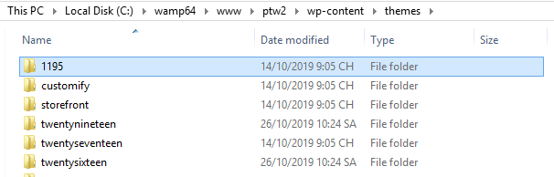

Hình 1 Đưa module vào theme

**B2**: Vào thư muc 1195 tạo các file sau :index.php ,footer.php, header.php ,sidebar.php, function.php

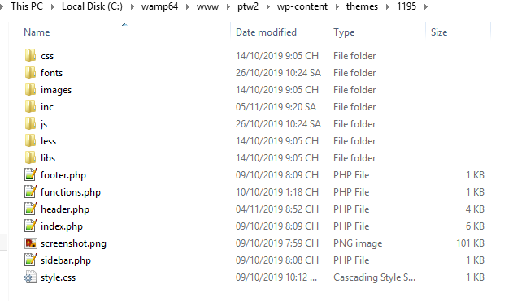Hình 2 Tạo cấu trúc theme trong module

**B3**: Trong file “style.css” chứa thông theme

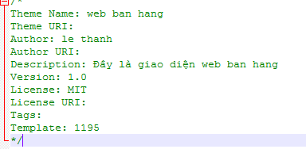

Hình 3 thông tin theme

**B4:** Đưa mục header trong index.php vào file header.php

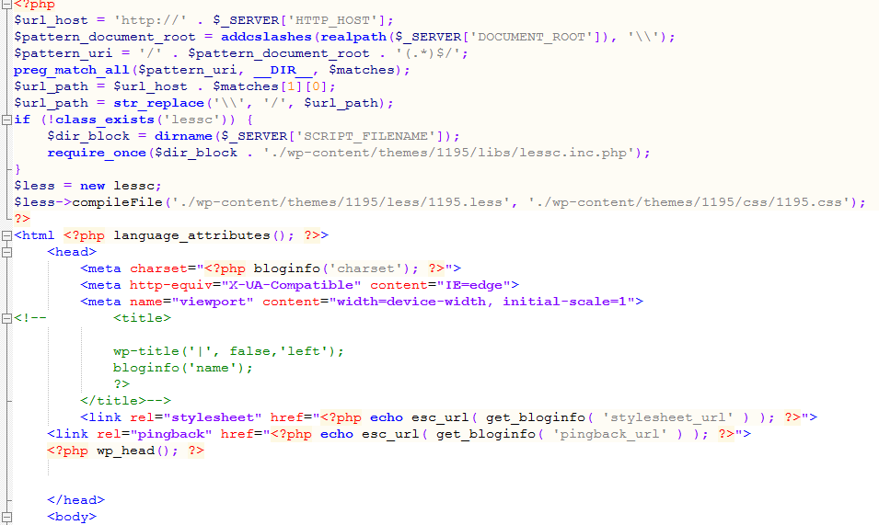

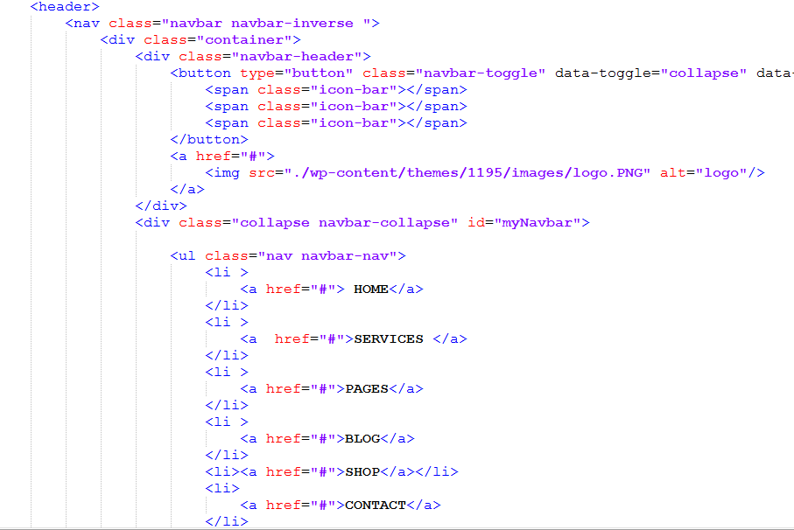

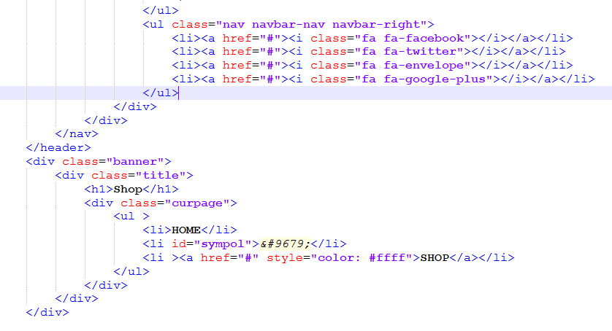

Hình 4: Nội dung trong file header.php

**B5**: Mở file index.php thêm các mục đã được đánh đấu ở dưới

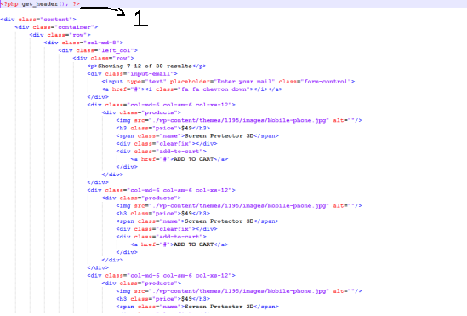

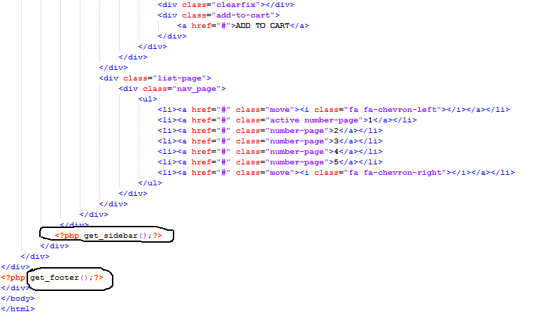

Hình 5: Nội dung trong file index.php

**B6** Mở footer.php lên gõ

Ghi chú:

<?php get\_footer(‘product’);?> gọi hàm nhỏ có tên footer-product.php

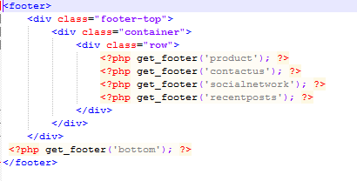

Hình 6: Nội dung trong file footer.php

B7: Mở file function.php gõ như hình

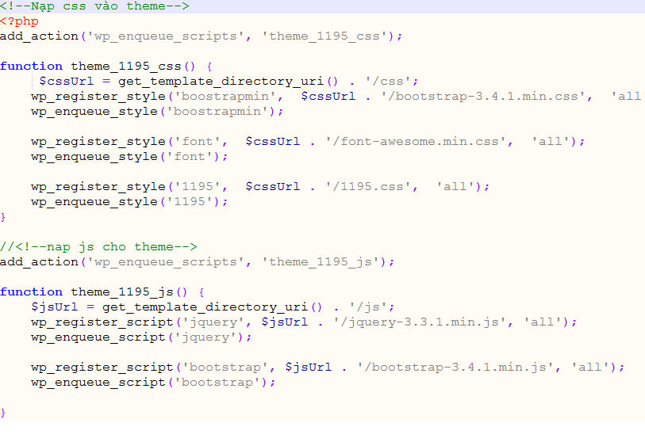Hình 7 Cách lấy các đường dẫn

B8:Trong mục index.php phải có câu lệnh sau để lấy được dường dẫn ở B7



Hình 8 Câu lệnh lấy các đường dẫn